Laurier tin (Viburnum tinus)
Ovaire infère (1 par fleur)
Etamine (5 par fleur)
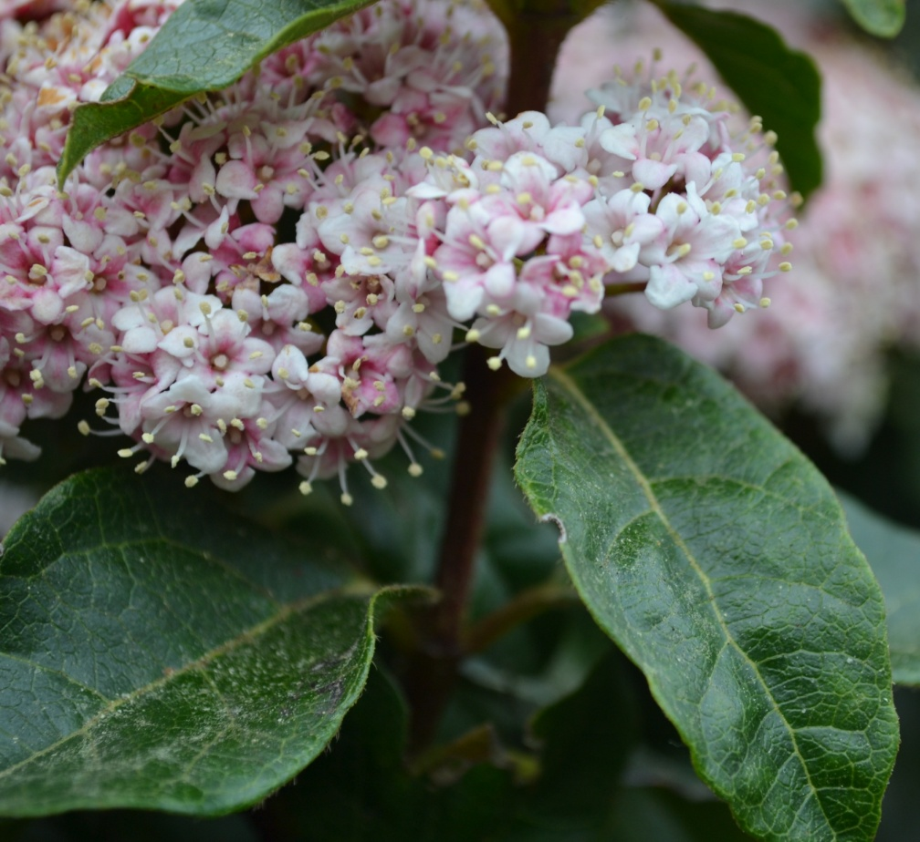
Fleur hermaphrodite (bisexuée)
Inflorescence ombelle ?
Pétales soudées

Lieu : Argentan

